

**植物生物学课程**

**专题讨论报告**

**植物自交与异交的多样性、利弊及其演化**

**姓 名**： 胡杨 何彦瑾 余汶青

**学 号**：**2200934030 2200934005 2200934002**

**院 系**： **生命科学学院**

**专 业**： **生物科学**

**二 〇 二 三 年 6 月**

第一章 引言

伴随花的出现，被子植物的生殖系统和交配方式都变得多样化，而这繁复多样的交配方式又可分为两类，自交（self-fertilization）和异交（cross-fertilization）。多种多样的交配方式早在达尔文的时代就被注意，达尔文（1882）认为，自然界厌恶永恒的自交，并提出异交的自然选择优势理论，但他（1878）也提到“自然‘厌弃永恒的自花受精’。如果删掉永恒二字, 那么这句名言就是谬误。”

人们在被子植物中观察到了丰富多样的花的形态和传粉机制，其中雌雄异株（dioecism）、雌雄蕊异熟（Dichogamy）等是典型的异交花所具有的特征，而花柱向雄蕊的弯曲和闭锁花（cleistogamous）则是自交花的特征（何亚平 等, 2003）。随着分子生物学的发展，各种形式的自交不亲和（cleistogamous）也被发现。这些现象提示着似乎有某些选择压力促进植物采用自交或者异交。目前认为自交的优势有繁殖保障（reproductive assurance）（Baker，1955）和基因传递（gene transmission advantage）（Fisher，1941），而近交衰退（inbreeding depression）和种子、花粉的折损（pollen discounting，seed discounting）则是它的弊处（Zhi-qiang Zhang et al.2008；黄双全，2004）。而异交则可以保持种群的遗传多样性、拓宽种群的生态位，甚至可以通过与传粉动物的互作推动演化，但是却需要在花器官上的高投资（何亚平 等，2003），并且由于高度依赖于传粉媒介而面临着传粉失败甚至灭绝的风险。自交和异交各有利弊，为了理解植物在这两种交配方式之间的选择，许多数学模型被提出。我们这里介绍了一个以近交衰退和基因传递优势为主要进化力量的简单模型，并试图通过这个模型在不同情况下的应用来理解植物界存在的多种多样的交配方式演化和维持的机制。根据这个模型，在没有考虑任何频率依赖因子的条件下，植物会呈现完全的自交或异交。然而在考虑了近交衰退随种群自交率的变化、传粉者吸引力和同株异花授粉等更多因素之后，似乎可以出现稳定的混合交配系统。

第二章 正文

2.1 植物交配方式的多样性

植物的生殖系统包括有性生殖（sexual reproduction）和无性生殖（asexual reproduction），有性生殖又可以简单地划分为自体受精（self-fertilization）和异体受精（cross-fertilization）（王崇云 等，1999）。

自体受精，也就是自交，指的是一株植物为自己传粉并受精。植物可能有特殊的机制来保障自花传粉，如桔梗（*Platycodon grandifloras*）的柱头会在开花后期向沾有自身花粉的花柱弯曲（刘朝辉 等，2021）。在堇菜属（*Viola* L.）和两型豆属（*Amphicarpaea* Elliot）等许多植物类群中甚至发展出了闭锁花（cleistogamous），花朵完全不开放，花部结构也大为简化（中国植物志，1995）。还有一种称作同株异花自交（Geitonogamy）的自交方式，是在一株植物不同花之间的自交。

异体受精，也就是异交，指的是同一物种不同植株之间的传粉。植物实现异交的形式非常多样化。雌雄异株（dioecism）植物是典型的异交植物，在系统发育过程中多次起源，在Cronquist分类系统几乎所有亚纲中都存在（Monica A. Geber et al.1999）。而雌性结构和雄性结构未完全分离的两性花（bisexual）植物也可以通过雌性功能和雄性功能在时间和空间上的分离来实现异交。在时间上的分离可以通过雌雄蕊异熟（Dichogamy）来实现。在空间上的分离包括雌雄蕊异长（Heterostyly）和异型花（Herkogamy），例如报春花属（*Primula* L.）的二型花柱（distyly），千屈菜属（*Lythrum* Linn.）的三型花柱（tristyly），*Monochoria australasica*的镜像花柱（Enantiostyly）（Barrett SC.，2002; 中国植物志，1995）。而在传粉后则有自交不亲和（Self-incompatibility，SI）机制，可以通过花粉萌发受阻、花粉管生长抑制等方式来阻止相同基因型的花粉受精，这通常被认为是比前述的雌雄蕊异长、雌雄蕊异熟更加保险的机制（何亚平 等，2003）。然而在许多具有雌雄蕊异长结构的植物中也存在自交不亲和，因而人们认为前者可能是为了提高植物个体间花粉散布的精确性来增加雄性交配效率，而不是传统上认为的保证胚珠接受异交花粉。这也提示我们在研究花部特征不能仅仅只从雌性功能（自交异交的比例、种子数等）的角度来考虑问题（张大勇 等，2001；Barrett SC.，2002）。

需要注意的是，植物界中的自交和异交不是两个完全分离的性状，而是一种连续的变异，尤其是在虫媒植物中（图1）（Barrett SC.，2002），例如前面提及的桔梗柱头弯曲就是在雌蕊柱头接收外来花粉后进行的，而早开堇菜不仅有闭锁花也有高度适应虫媒传粉的开放花。另外无论是风媒植物还是虫媒植物，为了提高异交花粉输出量而无法避免地会导致同株异花自交出现（何亚平 等，2003）。

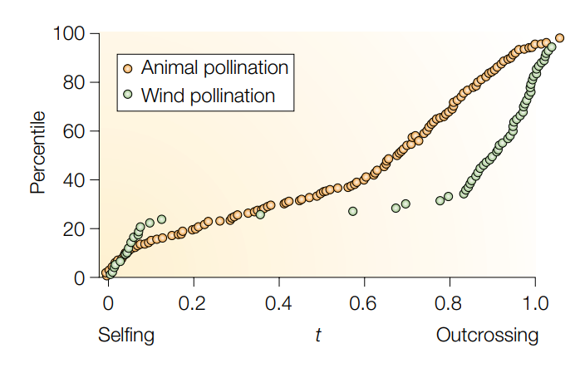

图1 动物传粉与风传粉植物的异交率分布（来自Barrett SC.，2002）

2.2 植物自交和异交的利弊

2.2.1 植物自交的利弊

目前认为植物自交的优势主要有以下两种：（1）繁殖保障优势（reproductive assurance），又称贝克定律（Baker’s law）（Baker，1955）（2）基因传递优势（gene transmission advantage），又称自拷贝模型（Fisher’s model）（Fisher，1941）。

繁殖保障优势指的是在外来花粉量不足时可以通过自交来保证结实率，其被认为是自交的生态学优势。例如当少数个体经过长距离扩散占领新生境时，自然选择将对自交有利，因为在少数个体拓殖新生境时通常会面临有效种群数量低、传粉者缺乏的繁殖问题，此时自交便是拓殖新环境的有效繁殖保障途径。例如姜科象牙参属（*Roscoea* Smith）适应温带高原环境，主要分布在喜马拉雅及横断山地区，其中无柄象牙参（*R. schneideriana*（Loesener）Cowley）的花期和该地区雨季高峰期恰好重叠，导致传粉者稀少，同时传粉者和无柄象牙参之间的互利共惠系统可能在该地区崩溃，导致花粉限制，使其向自交方向演化。无柄象牙参开花过程中，其钩状柱头将逐渐弯曲靠近花粉囊，实现自花授粉并获得很高的结实率（图2）（Zhi-qiang Zhang et al.2008）。而自拷贝模型则认为如果自交个体也能为其他个体提供花粉，则自交者享有更大的繁殖优势，因为其可以传递亲本的两套基因组，其被认为是自交的遗传学优势。

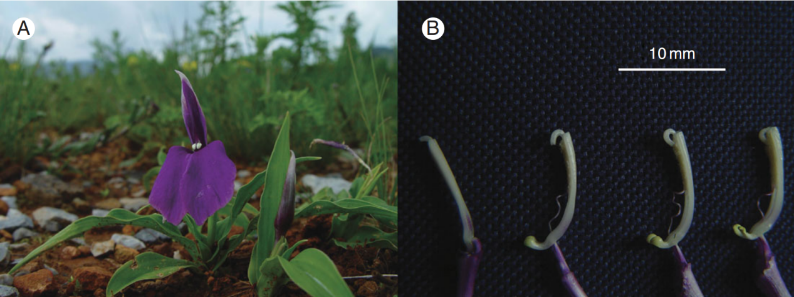

图（a）自然种群中无柄象牙参的植株和花 图（b）无柄象牙参柱头形态变化

图2 无柄象牙参的形态（来自Zhi-qiang Zhang et al.2008）

然而自交也存在不利之处，首先，自交将会导致近交衰退（inbreeding depression），其限制了种群内部和种群之间的基因流，导致遗传重组降低，可能造成有害隐形等位基因的纯合，使后代生活力变差，种群适合度降低，对环境变化的潜在适应性降低。但需要注意的是，研究同时也发现自花传粉植物通常仅有较低的近交衰退，而异交植物反而表现出强烈的近交衰退（Charlesworth D. et al.2009）。自花传粉植物通过自交，导致近交衰退的有害隐性基因被长期暴露而淘汰，近交衰退被清除，即近交衰退只在自花传粉进化的初期表现明显（黎维平，2021）。故关于自交导致近交衰退的观点还有待讨论。其次，自交将会导致花粉折损（pollen discounting）和种子折损（seed discounting）（Zhi-qiang Zhang et al.2008），花粉折损即花粉用于自交降低了可供异交的花粉，种子折损即通过自交形成的种子，可部分或全部地消耗了本可以异交的胚珠（黄双全，2004）。

2.2.1 植物异交的利弊

异交是形成植物繁育系统中传粉多样性的主要动力，植物异交在变化的环境中具有选择优势。其可以增加种群的遗传多样性，产生更多的基因型，避免近交衰退现象的产生，增强后代生活力和适合度，且有利于增加种群对变化的环境的潜在适应性，可能产生更多适应不同生态位的变异类型，拓宽种群生态位。同时，虫媒的异交植物可能与特定昆虫形成专性的互利共生关系，其二者的协同演化可以导致快速共成种事件，推动植物的演化（图3）（Weiblen，G.D. et al.2002）。

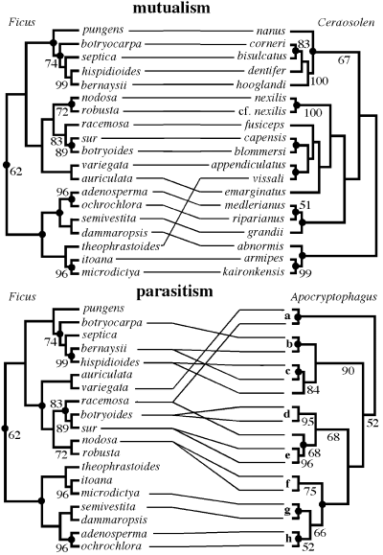

图3 榕树和榕小蜂关联的进化模式（来自Weiblen，G.D. et al.2002）

植物的异交也具有相应的劣势。异交的植物本身对雄性投资加大，如花粉/胚珠值增大及增加吸引昆虫机制维持所需的能量等。同时异交的植物传粉成功率受环境影响较大，如当地传粉昆虫丰富度、气候等（何亚平 等，2003）。其次，异交具有较高风险，若传粉条件不合适，异交植物的繁殖将无法得到保障，面临繁殖失败的风险。最后，对于和特定昆虫形成专性传粉关系的异交植物，如榕树和榕小蜂，传粉昆虫的灭绝或局域消失可能直接导致相应植物的灭绝或局域分布限制，在获得高传粉效率的同时增加灭绝风险。

2.3 植物交配系统的演化

自交和异交对植物的影响是多样的，然而为了理解植物交配系统的演化，我们不得不关注最主要的驱动力。现有的理论研究主要基于两种进化力量：有利于异交的近交衰退（Darwin，1876），和有利于自交的基因传递优势（Fisher，1941；Jain，1976）。在这两种进化力量的基础上，植物学家提出了许多模型，以解释自交与近交衰退的共同进化（Lande and Schemske，1985；Lloyd，1992；Uyenoyama，1993）。在这里我们介绍了一个简单的模型（Lloyd，1992；Busch and Delph，2012），并尝试应用该模型解释自然界中植物交配系统的选择。

2.3.1 自交进化的模型

假设在一个植物种群中存在S和X两种基因型，S植株倾向于自交，X植株倾向于异交。S植株的自交胚珠数为 ${\text{y}}_{\text{s}}$，异交胚珠数为 ${\text{x}}_{\text{s}}$，成功异交的散布花粉数为 ${\text{p}}_{\text{s}}$；X植株的自交胚珠数为 ${\text{y}}_{\text{x}}$，异交胚珠数为 ${\text{x}}_{\text{x}}$，成功异交的散布花粉数为 ${\text{p}}_{\text{x}}$。用 $\text{δ}$ 表示近交衰退系数，则自交和异交植株的适合度分别为 ${\text{W}}_{\text{s}}\text{=2}\left(\text{1-δ}\right){\text{y}}_{\text{s}}\text{+}{\text{x}}_{\text{s}}\text{+}{\text{p}}_{\text{s}}$ 和 ${\text{W}}_{\text{x}}\text{=2}\left(\text{1-δ}\right){\text{y}}_{\text{x}}\text{+}{\text{x}}_{\text{x}}\text{+}{\text{p}}_{\text{x}}$。当 ${\text{W}}_{\text{s}}\text{>}{\text{W}}_{\text{x}}$ 时，倾向于自交的S基因型将被选择，此时

$\text{2}\left(\text{1-δ}\right){\text{y}}_{\text{s}}\text{+}{\text{x}}_{\text{s}}\text{+}{\text{p}}_{\text{s}}$ > $\text{2}\left(\text{1-δ}\right){\text{y}}_{\text{x}}\text{+}{\text{x}}_{\text{x}}\text{+}{\text{p}}_{\text{x}}$（1）

该不等式可化为

$\text{2}\left(\text{1-δ}\right)$ > $\frac{{\text{x}}_{\text{x}}\text{-}{\text{x}}_{\text{s}}}{{\text{y}}_{\text{s}}\text{-}{\text{y}}_{\text{x}}}\text{+}\frac{{\text{p}}_{\text{x}}\text{-}{\text{p}}_{\text{s}}}{{\text{y}}_{\text{s}}\text{-}{\text{y}}_{\text{x}}}$（2）

上式中， $\frac{{\text{x}}_{\text{x}}\text{-}{\text{x}}_{\text{s}}}{{\text{y}}_{\text{s}}\text{-}{\text{y}}_{\text{x}}}$ 为种子折损率（seed discounting rate），记作 ${\text{D}}_{\text{s}}$，表示植株每增加一个自交胚珠所损失的异交胚珠数，其大小可以在一定程度上反映自交是否提供了繁殖保障； $\frac{{\text{p}}_{\text{x}}\text{-}{\text{p}}_{\text{s}}}{{\text{y}}_{\text{s}}\text{-}{\text{y}}_{\text{x}}}$ 为花粉折损率（pollen discounting rate），记作 ${\text{D}}_{\text{p}}$，表示植株每增加一个自交胚珠所损失的成功异交花粉数。则有

$\text{2}\left(\text{1-δ}\right)$ > ${\text{D}}_{\text{s}}\text{+}{\text{D}}_{\text{p}}$（3）

由于植物产生的花粉数往往远远多于胚珠数，花粉折损通常可以忽略（${\text{D}}_{\text{p}}\text{=0}$）（Lloyd，1992）。

2.3.2 自交进化的条件

应用上述模型，我们可以通过计算预测特定情境下植物选择自交的条件。

在传粉者活跃、花粉量足够大的情况下，自交不能提供繁殖保障，此时种子折损是完全的，即 ${\text{D}}_{\text{s}}\text{=1}$， ${\text{D}}_{\text{p}}\text{=0}$。代入式（3）可得，当 $\text{δ<}\frac{\text{1}}{\text{2}}$ 时自交将被选择，否则植物将选择异交，此时植物仅需在自动优势和近交衰退之间进行权衡。

当种子折损和花粉折损均不存在或者可以忽略（${\text{D}}_{\text{s}}\text{=0}$， ${\text{D}}_{\text{p}}\text{=0}$）时，由式（3）可知自交进化的条件是 $\text{δ<1}$，即无论近交衰退的程度有多大，植物都将进行自交。这种情况主要出现在传粉者有限或潜在配偶稀缺的条件下，如长距离迁徙后建立的植物种群中（Baker，1955），此时自交为植物提供了繁殖保障。这也解释了为何一年生的生活型常常与自交联系在一起（Stebbins，1965）：对一年生植物而言，某一年的传粉者短缺造成的种子损失无法在传粉者充足的年份被弥补，因此自交将不会造成潜在的种子折损（Lloyd，1992）。

2.3.3 混合交配系统的维持

在上述模型的预测中，植物将选择完全的自交或异交。Lande和Schemske（1985）也指出，交配系统的进化稳定状态应该是高度自交或者高度异交，他们据此推测在自交率主要受遗传控制的物种中，自交率应当呈现双峰分布，这在他们收集的来自55个植物物种的数据中得到了证明（Schemske and Lande，1985），Vogler和Kalisz（2001）的工作为此提供了进一步的证据。有趣的是，尽管风媒传粉和动物传粉植物的自交率都大体呈双峰型分布，但有相当比例的动物传粉物种自交率在20%到80%之间，即呈现混合交配模式（图1）（Vogler and Kalisz，2001）。Porcher和Lande（2005）提出，花粉折损可能是维持高自交率的混合交配系统的重要因素，而低至中等自交率的混合交配系统的维持可能与传粉者行为导致的同株异花授粉有关。传粉者偏好单株开花数更多的植株，但同时也会导致更高的同株异花传粉率，从而使选择倾向于完全异交的种群中出现不可避免的同族自交（Porcher and Lande, 2005）。

上文提到的堇菜属（*Viola* L.）和两型豆属（*Amphicarpaea* Elliot）的交配系统属于二态混合交配系统，是混合交配系统的一种特殊形式。这种在同一植株上既产生可以参与异交的开放花（chasmogamous, CH）、又产生完全自交的闭锁花（cleistogamous, CL）的繁育系统与Lande和Schemske（1985）的模型形成了鲜明对比，给学者们带来了诸多疑问（胡文昭 等，2019）。Schoen和Lloyd（1984）对此给出的解释是，在恒定环境中, CH-CL系统在进化上是不稳定的，但在异质环境中该系统可以维持，此时CL和CH花分别在不同条件下具有优势，从而使适合度最大化。Winn和Moriuchi（2009）则指出，在多数物种中通过CL花生产种子总是更经济、更可靠的，这表明有利于维持CH花的力量可能是基于异交的遗传利益，如释放自交积累的遗传负荷（genetic load）。

第三章 讨论

植物拥有多样的交配方式，不同的交配方式有不同的传粉方式和对应的花部结构。而无论植物选择的是自交还是异交都有相应的利与弊。为了解释自然界中植物对交配系统的选择，不同的数学模型被提出，并适用于不同的情况。

尽管人们已经取得了许多进展，但我们对植物的生殖系统的演化与适应的了解依旧是不足的。这一部分是由于对于花特征的适应性常常局限于描述，少有探究特定结构的功能的严谨实验被实施（何亚平，2003）。此外，我们对植物交配系统的了解也局限于单朵花本身，而缺乏在花序或个体水平上的研究（Barrett SC.，2002），而实际上适合度是以整株植物为单位而不是单朵花为单位进行计算的。在群落水平的植物生殖生物学研究就更鲜有报道，而这对于保护生物学是很重要的。另外关于交配方式的研究往往是静态的，但实际上环境是复杂多变的，植物在不同的环境下对于自交和异交的选择往往也是不同的，在早开堇菜的二型花繁育系统中，就存在短日照条件下倾向于开开放花，而长日照条件下倾向于开闭锁花的现象（胡文昭 等，2019）。在交配系统的演化上，虽然先前的研究已经提供了丰富的资料，但不可否认至今对其的研究尚存在许多不足，如CH-CL系统的维持机制还未被完全揭晓（胡文昭 等，2019）。仅仅基于数学模型并不足以解释自交或者异交的在演化上的起源和转变，这需要利用遗传学和分子生物学来寻找导致转变发生的关键突变，也需要根据该物种和相关物种的系统发育关系来追溯演化历史。随着现代生物学的不断发展，以及不同学科之间的交叉，我们将有更多的方法和更多的视角来理解植物的交配系统。尽管面临多种多样的挑战，但我们相信植物生殖生物学研究具有光明的前景，期待取得更大的进展。

参考文献

何亚平,刘建全.植物繁育系统研究的最新进展和评述[J].植物生态学报,2003(02):151-163.

胡文昭,赵骥民,张彦文.二态混合交配系统的适合度优势及其维持机制研究进展[J].生物多样性,2019,27(04):468-474.

黄双全.浅谈传粉生物学中几个术语的含义及其中文译名[J].植物分类学报,2004(03):284-288.

黎维平.自花传粉与异花传粉:何者更进化？——植物学教材质疑(二)[J].生命科学研究,2021,25(02):183-188.

刘朝辉,许会敏.桔梗花——奇妙的传粉特征[J].生命世界,2021,No.377(03):54-63.

王崇云,党承林.植物的交配系统及其进化机制与种群适应[J].武汉植物学研究,1999(02):163-172.

张大勇,姜新华.植物交配系统的进化、资源分配对策与遗传多样性[J].植物生态学报,2001(02):130-143.

中国植物志编辑委员会.中国植物志.科学出版社,1995.

Baker HG. 1955. Self-compatibility and establishment after ‘long-distance’ dispersal. Evolution 9: 347–348.

Baker,H.G.1955 . Self-compatibility and establishment after “long distance" dispersal. Evolution , 9 : 347 ~349.

Barrett SC. The evolution of plant sexual diversity. Nat Rev Genet. 2002 Apr;3(4):274-84.

Barrett, S. C. H., and C. G. Eckert. 1990. Variation and evolution of mating systems in seed plants. Pages 229-254 in S. Kawano, ed. Biological approaches and evolutionary trends in plants. Academic Press, London.

Busch JW, Delph LF. The relative importance of reproductive assurance and automatic selection as hypotheses for the evolution of self-fertilization. Ann Bot. 2012 Feb;109(3):553-62.

Charlesworth D, Willis J H. The genetics of inbreeding depression[J]. Nature Reviews Genetics, 2009, 10(11): 783-796.

Darwin C. The Effects of Cross and Self Fertilisation in the VegetableKingdom[M]. 2nd ed. London:John Murray, 1878: 6, 8.

Darwin C. The Various Contrivances by Which Orchids Are Fertilised by Insects[M]. 2nd ed. London: John Murray, 1882:293.

Fisher, R. A.1941. Average excess and average effect of a gene substitution . Annals of Eugenics , 11: 53 ~ 63.

Jain SK. 1976. The evolution of inbreeding in plants. Annual Review of Ecology, Evolution, and Systematics 7: 469–495.

Lande R, Schemske DW. 1985. The evolution of self-fertilization and inbreeding depression in plants. I. Genetic models. Evolution 39: 24–40.

Lloyd DG. 1992. Self- and cross-fertilization in plants. II. The selection of self-fertilization. International Journal of Plant Sciences 153: 370–380.

Monica A. Geber, Todd E. Dawson, Lynda F. Delph. Gender and sexual dimorphism in flowering plants. Springer-Verlag Berlin Heidelberg. 1999.

Porcher E, Lande R. The evolution of self-fertilization and inbreeding depression under pollen discounting and pollen limitation. J Evol Biol. 2005 May;18(3):497-508.

Schemske DW, Lande R. THE EVOLUTION OF SELF-FERTILIZATION AND INBREEDING DEPRESSION IN PLANTS. II. EMPIRICAL OBSERVATIONS. Evolution. 1985 Jan;39(1):41-52.

Schoen, D. J. and D. G. Lloyd. 1984. The selection of cleistogamy and heteromorphic diaspores. Biological Journal of the Linnean Society 23: 303–322.

Stebbins, G. L. 1965. Colonizing species of the native Californian flora. Pages 173-195 in H. G. Baker and G. L. Stebbins, eds. The genetics of colonizing species. Academic Press, New York.

Uyenoyama MK, Holsinger KE, Waller DM. 1993. Ecological and genetic factors determining the evolution of self-fertilization. Oxford Surveys in Evolutionary Biology 9: 327–381.

Vogler, D. W. & Kalisz, S. Sex among the flowers: thedistribution of plant mating systems. Evolution 55, 202–204(2001).

Weiblen, G.D. and Bush, G.L. (2002), Speciation in fig pollinators and parasites. Molecular Ecology, 11: 1573-1578.

Winn AA, Moriuchi KS. The maintenance of mixed mating by cleistogamy in the perennial violet Viola septemloba (Violaceae). Am J Bot. 2009;96(11):2074-2079.

Zhi-Qiang Zhang , Qing-Jun Li, Autonomous Selfing Provides Reproductive Assurance in an Alpine Ginger *Roscoea schneideriana* (Zingiberaceae), Annals of Botany, Volume 102, Issue 4, October 2008, Pages 531–538.

小组成员的分工与贡献

胡杨负责文献查阅，专题讨论报告的“植物自交和异交的利弊”部分的撰写，专题报告展示PPT制作，汇报。

何彦瑾负责文献查阅，专题讨论报告“植物交配系统的演化” 部分的撰写，专题报告展示PPT制作，汇报。

余汶青负责文献查阅，专题讨论报告引言、讨论、“植物交配方式的多样性”部分的撰写，汇报。